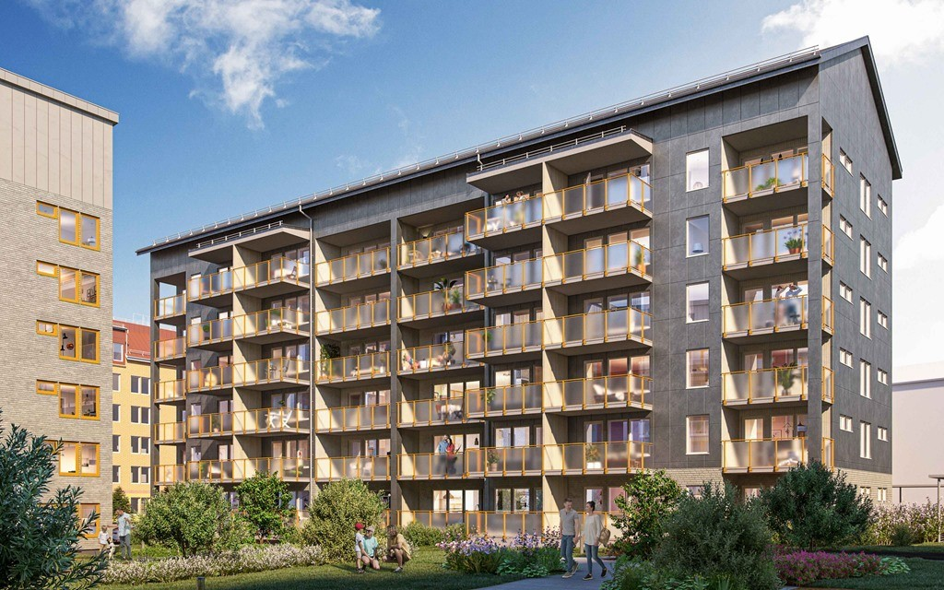

Till dig som köpare i HSB Brf Mariehöjd 7
Hej och tack för senast!
Här kommer en utlovad sammanfattning från det informationsmöte som vi bjöd in alla köpare till via Teams, tisdag den 19 september. Spara gärna den här informationen så kan du gå tillbaka och kika efter att du flyttat in om det skulle dyka upp frågor eller funderingar.

Att bo i bostadsrätt
Begreppet bostadsrätt används ofta i dagligt tal för att beteckna den lägenhet du har. Men det är viktigt att komma ihåg att när du köper en bostadsrätt köper du ingen fysisk lägenhet eller någon andel i en fastighet, utan endast en rätt att nyttja en viss lägenhet.
Det innebär att du tillsammans dina grannar är medlem i en ekonomisk förening som äger fastigheten och därmed också lägenheterna. Du är själv med och äger huset du bor i. Allt från lägenheterna, de gemensamma utrymmena och eventuell utemiljö.
Styrelsen har uppdraget att se till att bostadsrättsföreningen förvaltas på bästa sätt, men alla medlemmar är gemensamt ansvariga för att boendet fungerar bra. Att bo i en bostadsrättsförening innebär att du tillsammans med andra får möjlighet att utveckla ditt boende på bästa sätt.
Brf Mariehöjd 7 stadgar är en skrift som bland annat beskriver var gränserna för underhållsansvaret går mellan dig som boende och bostadsrättsföreningen. Du hittar dem på föreningens hemsida; www.hsb.se/norr/mariehojd7. Underhållsansvaret reglerar vad du som boende får göra i din lägenhet och ansvarar för att åtgärda och vad som är bostadsrättsföreningens ansvar. Stadgarna följde även med som en bilaga till ditt upplåtelseavtal.

Vad gör den byggande styrelsen?
Den byggande styrelsens uppgift är densamma som den styrelse som tillsätts efter inflyttning. Det vill säga att styrelsen har uppdraget att se till att bostadsrättsföreningen förvaltas på bästa sätt. Under byggnationerna av lägenheterna fungerar den byggande styrelsen som beställare, firmatecknare och godkänner nya medlemmar. Det är även den byggande styrelsen som ser till att fastigheten driftsätts.

Överlämning
Den byggande styrelsen, bestående av tjänstemän från HSB Norr sitter kvar till övertagandestämman våren 2024. Som ett första steg i överlämningen till er boende väljer ni in två stycken boende som ledamöter till styrelsen. De två styrelseledamöterna utses på inflyttningsstämman i december 2023.
Efter övertagandestämman våren 2024 avgår den byggande styrelsen, men kvar finns en HSB ledamot. HSB-ledamoten är en ordinarie styrelseledamot som normalt bemannas av en tjänsteman från HSB Norr. HSB-ledamoten verkar som ett stöd för den sittande styrelsen.
Är du intresserad av att sitta styrelsen eller har frågor om styrelsearbetet och vill veta mer? Kontakta den byggande styrelsens ordförande Fredrik Svanberg, fredrik.svanberg@hsb.se

Tryggt och hållbart boende
Föreningen har tecknat avtal med HSB Norr som har i uppdrag att sköta föreningens administrativa och ekonomiska förvaltning i 5 år. Föreningen har även tecknat ett avtal om drift och skötsel av fastighet och utemiljön med HSB Norr för 5 år. Som en trygghetsgaranti köper HSB Norr eventuellt osålda lägenheter vid tillträdet.

Kvalitetssäkring och besiktning
Besiktning har skett vid flera tillfällen under bygget. När lägenheterna är färdiga gör vi en slutbesiktning och innan inflyttning gör vi ytterligare en besiktning, för att säkerställa att eventuella besiktningsanmärkningar är åtgärdade.
Besiktningen utförs av opartisk fristående besiktningsman som kontrollerar att det som levererats är rätt utfört och att kvaliteten på arbetet motsvarar de krav och regler som finns i branschen. Det är besiktningsman som avgör om utförandet har några avvikelser som bör noteras som en anmärkning i besiktningsprotokollet. Entreprenören åtgärdar sedan de eventuella anmärkningarna.
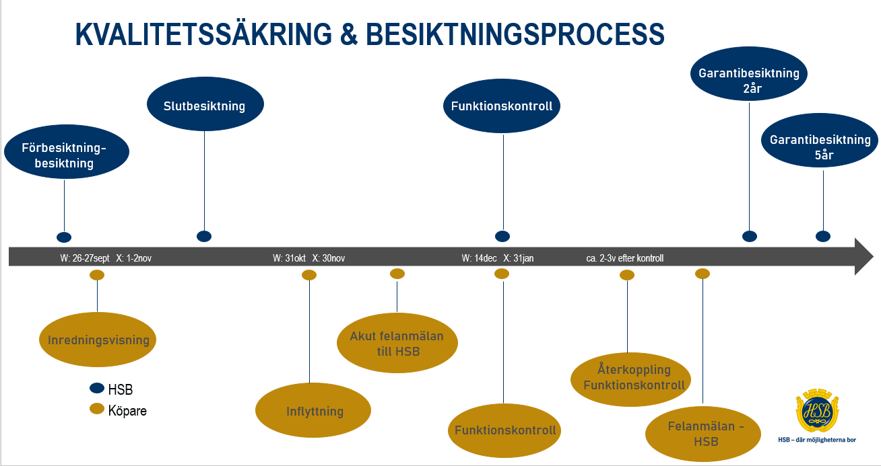

Elavtal och försäkring
Ett gemensamt elavtal är tecknat vilket innebär att du inte behöver något eget el-abonnemang. Glöm inte att säga upp ditt nuvarande elavtal. Brf Mariehöjd 7 kommer att göra en individuell mätning av el och varmvatten. Föreningen mäter den el och det varmvatten som går åt i varje lägenhet och debiterar respektive lägenhet för sin förbrukning i efterhand kvartalsvis. På så sätt kan du själv påverka dina boendekostnader och det blir lägre driftkostnader för bostadsrättsföreningen. Du kan logga in och se din förbrukning. Inloggningsuppgifter får du på inflyttningsdagen.
Vad gäller försäkring har bostadsrättsföreningen tecknat en fastighetsförsäkring med bostadsrättstillägg. Det innebär att du endast behöver teckna en hemförsäkring. Kom ihåg att ha en gällande hemförsäkring från nyckelutlämningsdagen.
Ny standard för lamputtag
Det är en ny standard för lamputtag i tak som heter DCL. Det innebär att du kan behöva köpa nya stickkontakter. Du hittar dem exempelvis byggvaruhandel, typ XL-bygg eller liknande.
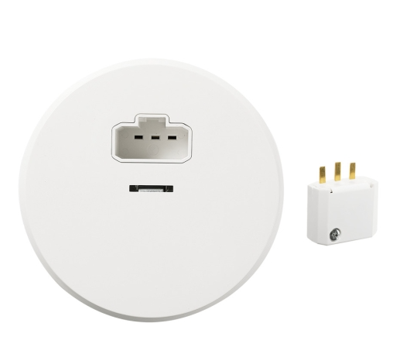

IT, Telefoni och bredband
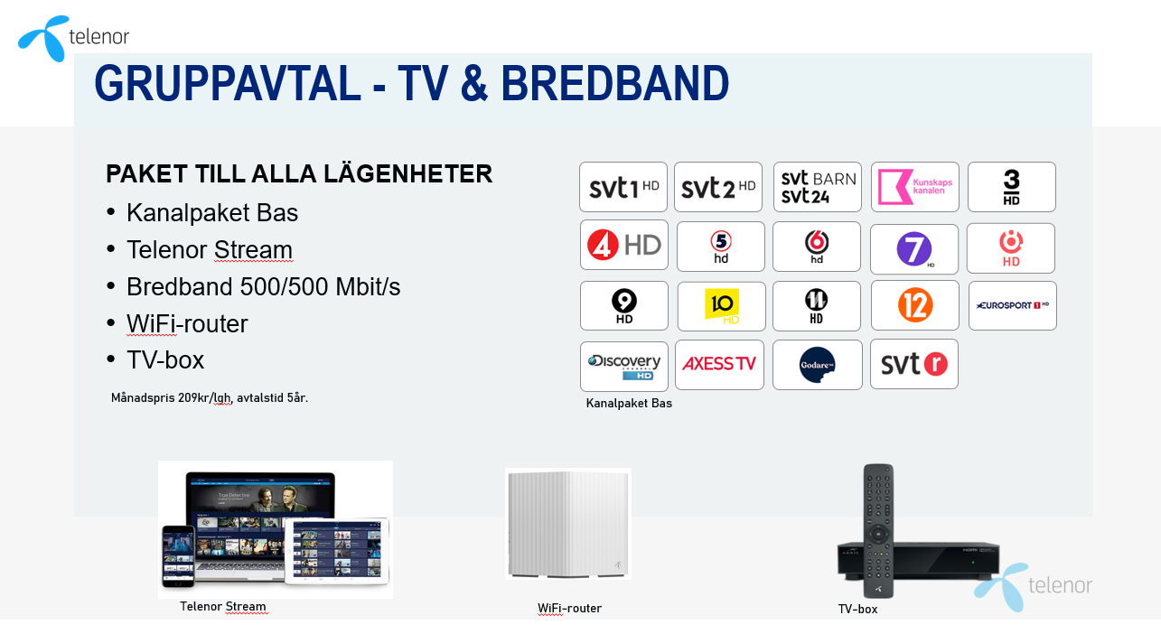
Ett femårigt gruppanslutningsavtal är tecknat med Telenor. I avtalet ingår ett basutbud för TV, bredband med internethastighet på 500/500. Bostadsrättshavare i Brf Mariehöjd 7 blir debiterad motsvarande 209 kr/lgh och månad.
I lägenheten finns en mediacentral och där finns en router färdiginstallerad av Telenor tillsammans med ett plastkort där du hittar inloggningsuppgifter till det trådlösa nätverket. För tv ingår basutbudet TV Bas och en tv-box kommer finnas installerad i er lägenhet tillsammans med ett välkomstbrev och manual. I paketet ingår även Telenor Stream, vilket innebär att du kan se på tv när och var du vill, förutsatt att du har en skärm och internetuppkoppling.
Den utrustning som krävs finns installerad i respektive lägenhet och tillhör lägenheten. Utrustningen får inte tas med vid flytt.
Aktivering av abonnemang
För att nyttja tjänsterna behöver du aktivera ditt abonnemang hos Telenor. Det går att göra tidigast tre veckor innan du flyttar in. Gå in på telenor.se/hsbnyproduktion och registrera dig.
Uppgradering
Det går bra att köpa till fler kanaler och tjänster. Alla tillval faktureras separat från Telenor.

Låssystem
Lägenhet: Lägenhetsnyckel 3st per lgh. Samt 2st taggar per lägenhet till övriga utrymmen samt trapphus U i Mariehöjd 6 där bokningstavla samt övernattningslägenhet/ aktivitetsrum finns.
Förråd: Lägenhetsnyckel - eget hänglås för sitt egna förråd.
Sopkassuner: Lägenhetsnyckel, 2st sopkassuner som hör till Mariehöjd 7.
Uthyrningslägenhet: Tagg, bokas via bokningstavla som sitter vid entrédörr i Trapphus U.
Aktivitetsrum: Tagg, behöver ej bokas.
Portkod: Delges innan inflyttning.

Slutbetalning och faktura
Fakturorna på slutbetalning och ev. tillval skickades ut vecka 37 för lägenheter med inflyttning den 31 oktober. För lägenheter med inflyttning den 30 november skickas fakturorna ut vecka 42. Fakturan för slutbetalning skickas ut via e-post och fakturan för tillval skickas via post.
Fakturorna ska vara betald en vecka innan inflyttning.
Vid nyckelutlämningen på inflyttningsdagen tar du med dig kvitto för att visa att fakturorna är betalda.

Inflyttningsdagen
Nyckelutlämning -Vi träffas i din nya lägenhet, på angiven tid, se inflyttningsschema som skickats till dig via e-post och som också ligger upplagt på brf-hemsidan.
För den som vill ha hissen för sig själv några timmar finns det fortfarande hisstider att boka. Detta kan du göra via www.hsb.se/norr/mariehojd7
Vid inflyttning får du en boendemapp med praktisk information om föreningen. Du kommer även att kunna hitta den informationen på brf-hemsidan tillsammans med annan matnyttig information och skötselanvisningar för dina inventarier.

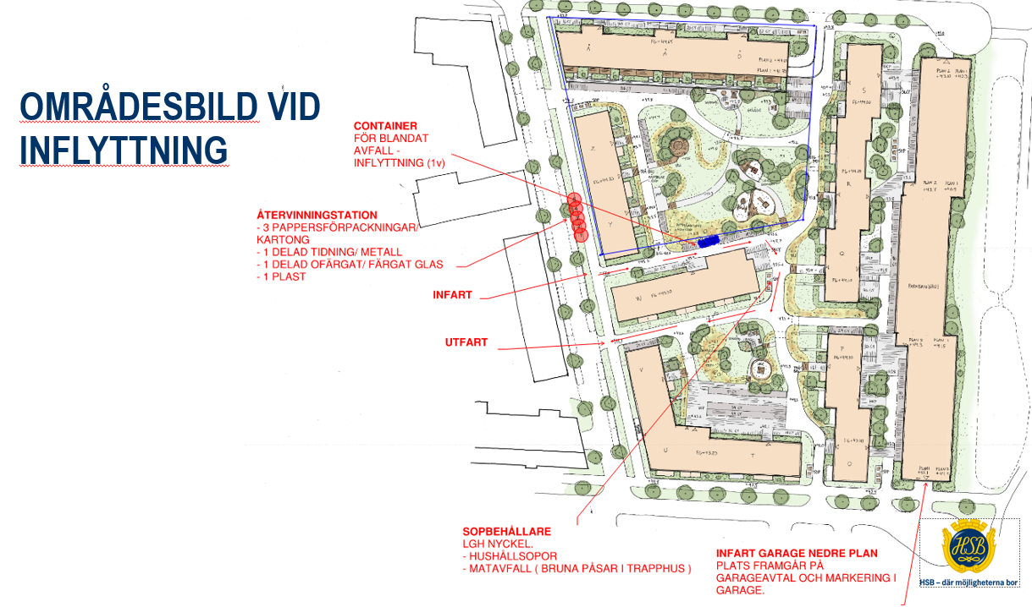
Tänk på att parkera bilen så andra bilar kan passera. Packa ur bilen och parkera på avsedd plats. Packa gärna ut sakerna i trapphuset, så hissen blir ledig för andra att nyttja. HSB har personal på plats mellan 08.00-15.00. Därefter finns vi tillgängliga på telefon.
Sopcontainer kommer att finnas på gården i en vecka för wellpapp/kartong/brännbart under inflyttningsdagarna.

Genomgång av hus och lägenhet
I samband med nyckelutlämning går vi igenom viktiga funktioner i bostaden. Postfacken finns vid entrén och tidningshylla vid din lägenhetsdörr. Förråden är numrerade med lägenhetsnummer, du behöver ta med eget hänglås.
Entrédörrar är låsta, dessa öppnas med kod, tagg eller lägenhetsnyckel. Besökare kan släppas in genom att ringa via porttelefonen till er mobiltelefon. Ni öppnar genom att svara och trycka på knappval på mobiltelefonen.

Garage
Garageavtal skickas ut digitalt innan inflyttning. För er som inte har Bank ID kommer avtalet på post. Avtalen skickas ut inför varje inflyttning.
Garage kostar 700 kr/mån. Anmälan för garageplats ska göras senast 22 september via www.hsb.se/norr/mariehojd7. Under vecka 39 kommer återkoppling om p-plats. P-platser fördelas enligt turordning för tecknande av förhandsavtal för dem som har tecknat sig för en lägenhet om 3 rok. Övriga köpare placeras i kö med turordning baserad på datumet för förhandsavtalet. Under väntan på en parkeringsplats med långtidskontrakt, finns möjlighet att hyra en parkeringsplats med korttidskontrakt (1 mån uppsägning).
Samtliga bilplatser är utrustade med tidsstyrda motorvärmaruttag, med effekt ca 1300 W (6 Amp). För tillträde till garaget via porten krävs en fjärrdosa. Deposition för fjärrdosan är 500 kr, en kostnad som återbetalas när dosan returneras. Vid borttappad eller förstörd dosa återfås ej depositionen. Kostnaden debiteras via er avgiftsavi för garageplatsen och dosan lämnas ut i samband med att ni får tillträde till lägenheten.
Parkeringsplats får endast nyttjas till bil.

Förråd
Förråden med gallerväggar finns på vindsvåningen. De är fördelade efter lägenhetsstorlek och märkta med lika beteckning som lägenheterna. Ta med eget hänglås.

Övernattnings- och aktivitetsrum
Övernattningsrummet ligger i grannfastigheten Mariehöjd 6, trapphus U. Kostnaden för hyra av övernattningsrummet är 200 kr/dygn och bokas via bokningstavla i trapphus U eller via internet. Information och inloggning skickas ut vid inflyttning. Aktivitetsrummet ligger i trapphus V i Mariehöjd 6. Det är kostnadsfritt att nyttjas och behöver ej bokas. Trivselregel och bokningstider delges vid inflyttning.

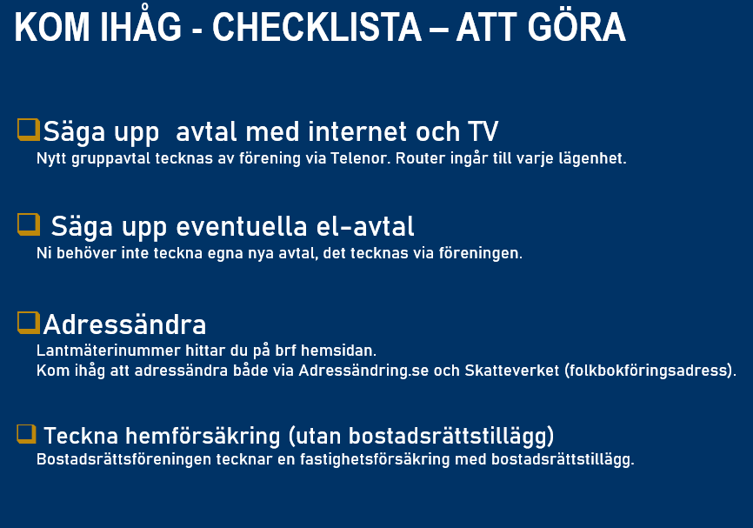

Funktionskontroll
HSB, Entreprenör och besiktningsman besöker er lägenhet efter inflyttning för åtgärder av ev. småfel eller funderingar hemma hos er:
- Trapphus W: 14 december
- Trapphus X: 31 januari
Ni får en ärendemall som ni fyller i med frågor om lägenheten inför besöket. Kan ni inte närvara lämnar ni den synligt så att vi kan ta del av era funderingar. Efter kontrollen kommer ni att få återkoppling.
Efter att kvalitetskontrollen är klar gör ni era felanmälningar till HSB om något fel uppstår.
Garantibesiktning görs efter 2 år och efter 5 år.

Kontaktvägar, kundservice och felanmälan
Felanmälan gör du enkelt via felanmälanformulär i Mitt HSB alternativt via telefon 010-303 20 00. Vitvaror felanmäls direkt till Electrolux, 090-18 70 40 de två första åren. Tänk på att du vid samtalet uppger produkt-/serienummer på vitvaran du vill felanmäla.
Akut felanmälan dygnet runt, ex vattenläckage eller elfel anmäls alltid via telefon till 010-303 20 00.
Kund- & medlemsservice kontaktar du antingen via formulär på hemsida eller ring 010-303 20 00. Många frågor och svar hittar du på hsb.se/norr eller på brf Mariehöjd 7 hemsida.

NKI – Vad tycker du om din nya bostad?
Ca åtta veckor efter inflyttning kommer vi att skicka ut en Kundnöjdhetsenkät. Vi hoppas att du tar dig tid att svara på den då det hjälper oss att bli bättre.

Inflyttningsstämma
Inflyttningsstämman är planerad att hållas den 11 december 2023 och kallelse skickas ut under november månad. Kallelse till stämman kommer ske digitalt och med anslag i trappuppgång. Är du intresserad av styrelsearbete är du välkommen att kontakta ordförande i byggande styrelse, Fredrik Svanberg, fredrik.svanberg@hsb.se

Föreningens egen brf-hemsida
HSB brf Mariehöjd 7 har en egen brf hemsida där vi lägger upp information om föreningen och vad det innebär att bo i en bostadsrätt. Där hittar du bland annat boendepärm och skötselinstruktioner, ekonomisk plan, stadgar och miljöbyggnadscertifikat för nedladdning vid ansökan om gröna lån.
Hemsidan kommer att lämnas över till föreningen. Styrelsen utser då en webbredaktör som kommer att ha hand om publicering och innehåll på hemsidan.

Har du frågor?
Vänligen kontakta:
Elin Nilsson
Projektchef
elin.nilsson@hsb.se
Lina Bennervall
Mäklare, MOHV
076-622 11 36
lina.bennervall@mohv.se

